Міністерство освіти і науки України

Національний університет «Львівська політехніка»

Кафедра систем штучного інтелекту



**Звіт**

**про виконання лабораторних та практичних робіт блоку № 5**

На тему: «Файли. Бінарні Файли. Символи і Рядкові Змінні та Текстові Файли. Стандартна бібліотека та деталі/методи роботи з файлами. Створення й використання бібліотек.»

***з дисципліни:*** «Основи програмування»

до:

ВНС Лабораторної Роботи № 6

ВНС Лабораторної Роботи № 8

ВНС Лабораторної Роботи № 9

Алготестер Лабораторної Роботи №4

Алготестер Лабораторної Роботи №6

Практичних Робіт до блоку №5

**Виконав:**

Студент групи ШІ-12

Макович Маркіян

Львів 2024

**Тема роботи:**  
Файли. Бінарні Файли. Символи і Рядкові Змінні та Текстові Файли. Стандартна бібліотека та деталі/методи роботи з файлами. Створення й використання бібліотек.

**Мета роботи:**  
1) Навчитись працювати з файлами, виконувати різні операції з ними (в мові C/С++)

2) Використання бібліотечних функцій

**Теоретичні відомості:**

1. Робота з файлами С
2. Робота з файлами С++

**Індивідуальний план опрацювання теорії:**

* Тема №1 Робота з файлами С (50 хв)  
  (<https://www.youtube.com/watch?v=FeNqHytI0fA>)
* Тема №2 Робота з файлами С++ (40 хв)  
  (<https://www.youtube.com/watch?v=SSNJ7alki-E>)

**Виконання роботи**

**Завдання №1** VNS Lab 6 – 19 варіант

Знищити з рядка всі слова, які не є ідентифікаторами. 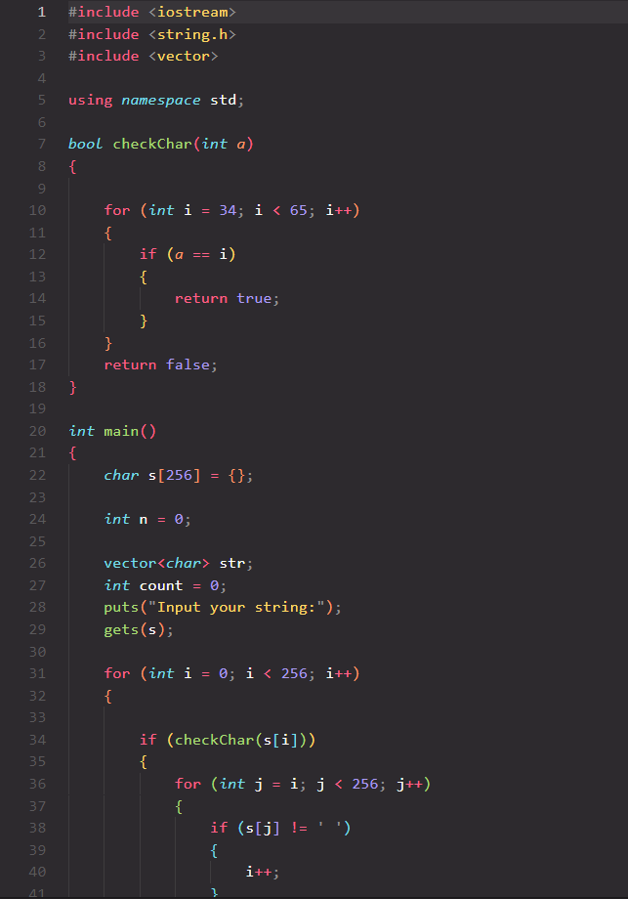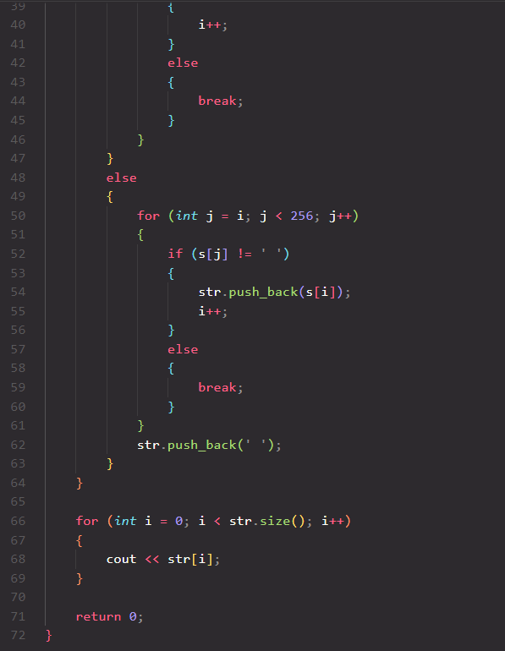

**Результати:**

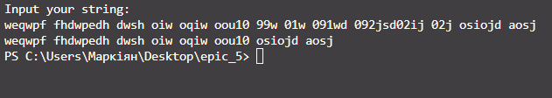

**Завдання №2** VNS Lab 8 – 19 варіант

Структура "Фільм":

- назва;

- режисер;

- країна;

- прибуток.

Знищити 2 елементи з кінця файлу, додати елемент після елемента із зазначеною назвою.

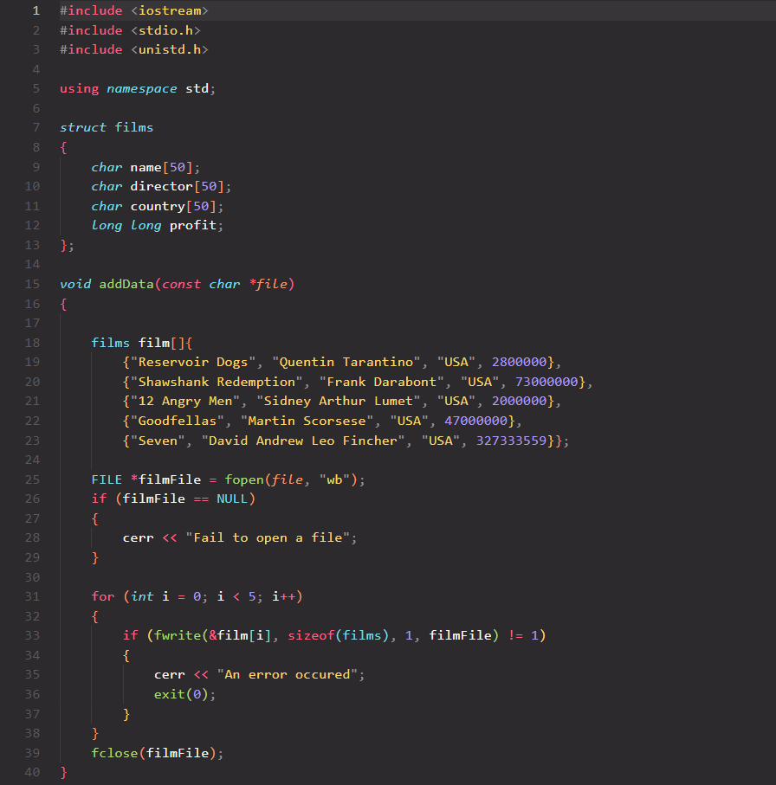

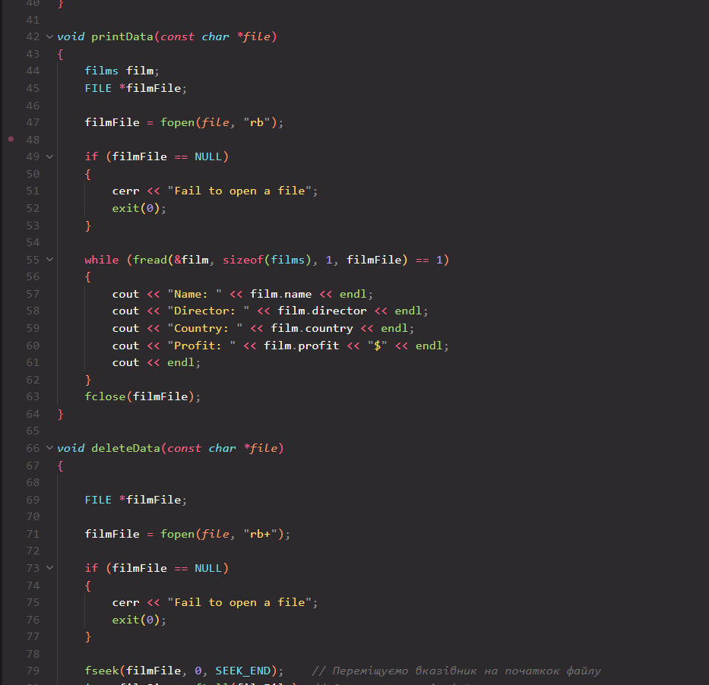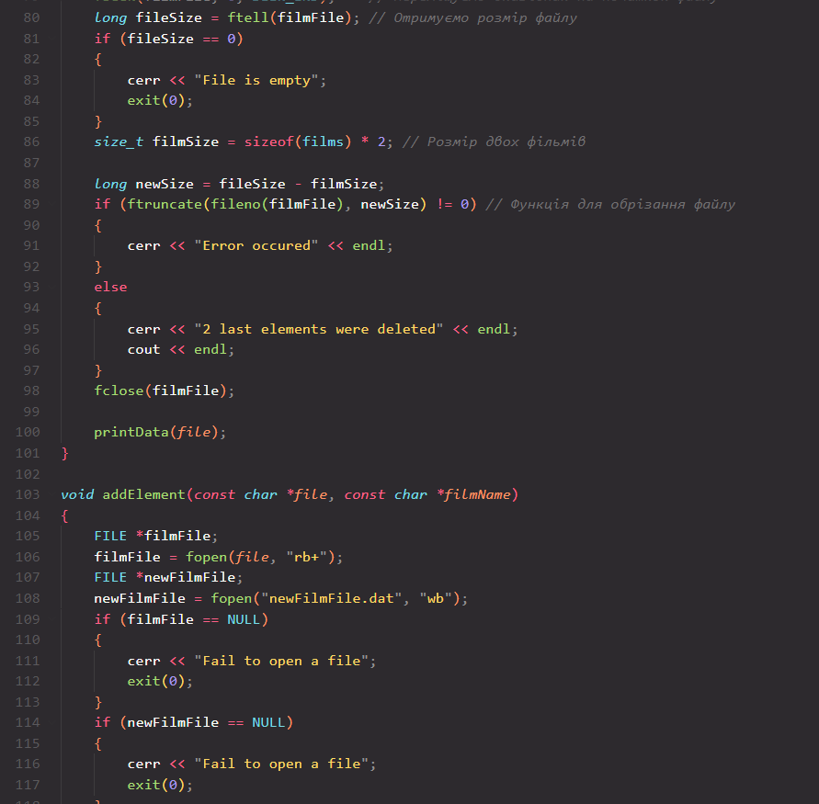

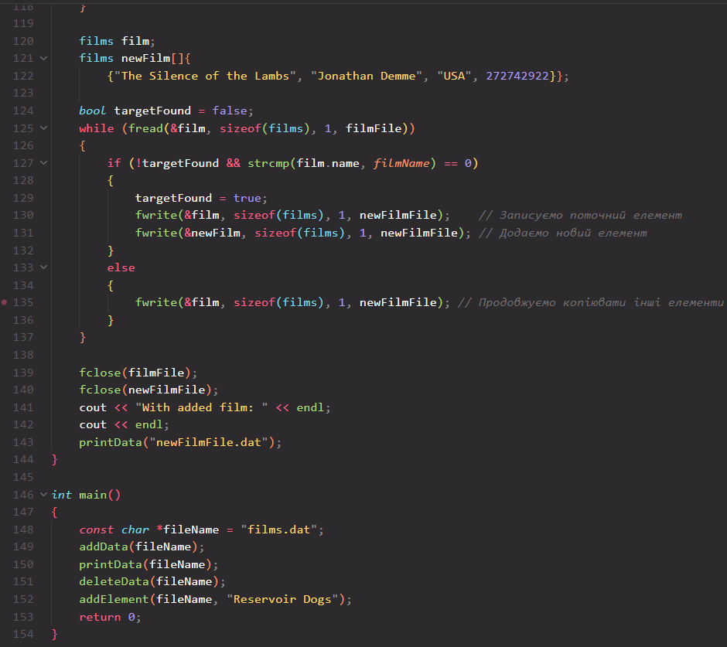

**Результати:**

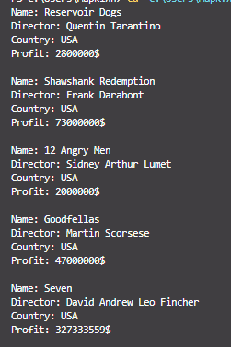 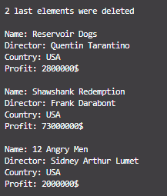 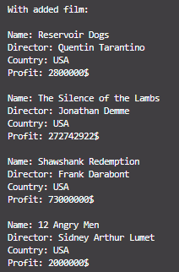

**Завдання №3** VNS Lab 9 – 19 варіант

1) Скопіювати з файлу F1 у файл F2 всі рядки, у яких немає слів, що збігаються з першим словом.

2) Визначити кількість приголосних букв у першому рядку файлу F2.

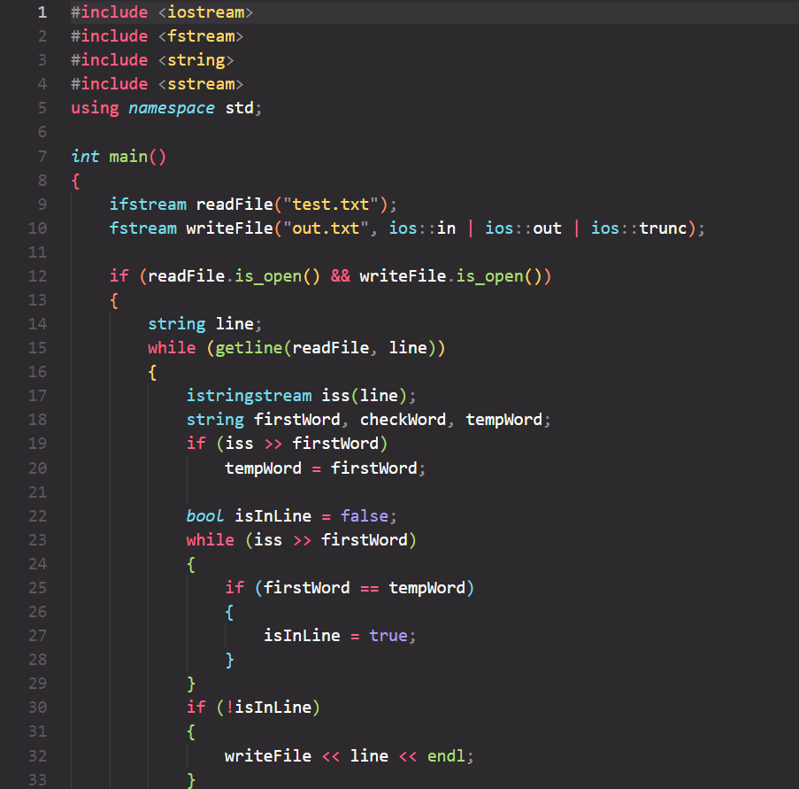

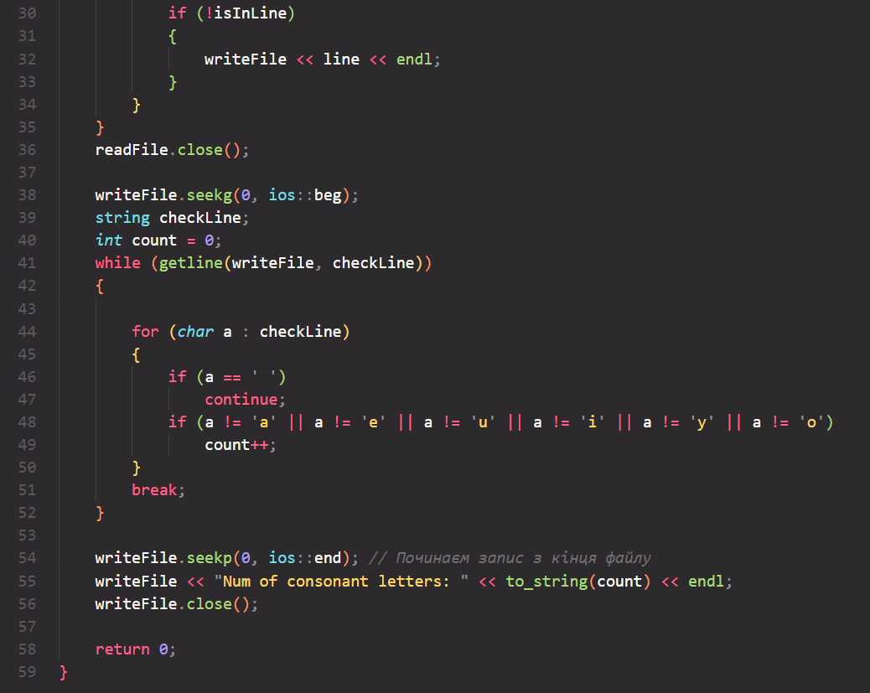

**Результати:**

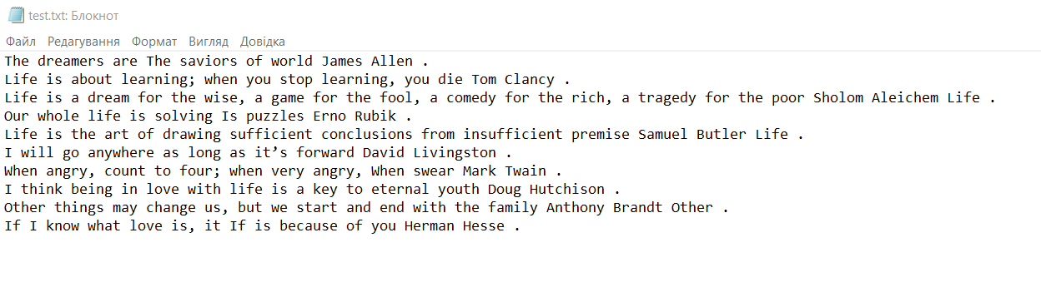

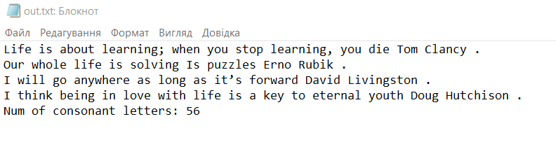

**Завдання №4** Algotester Lab 4v3

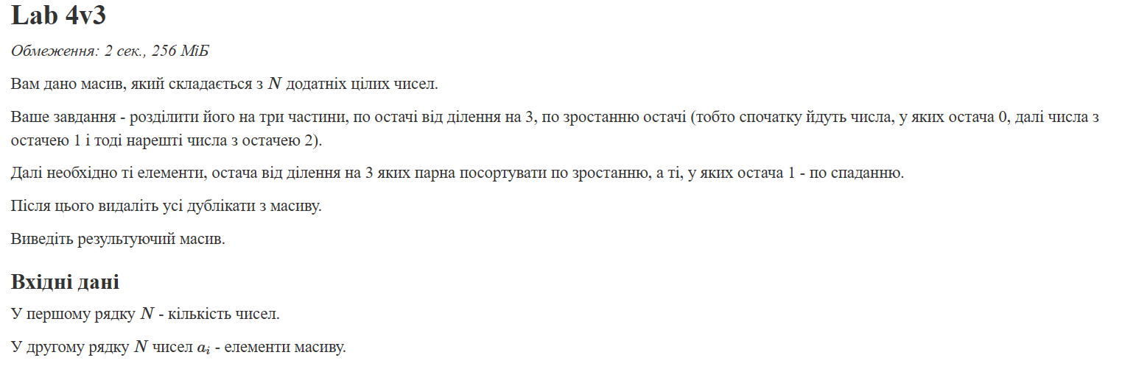

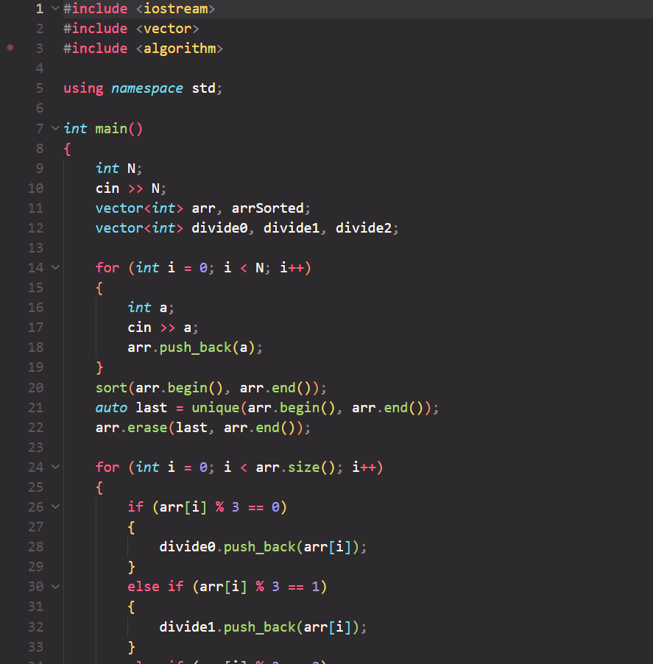

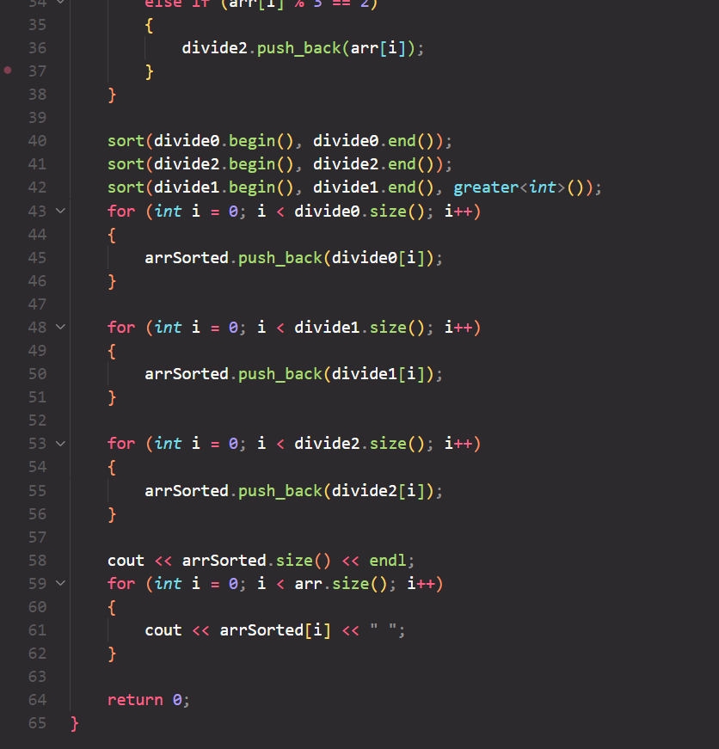

**Результати:**

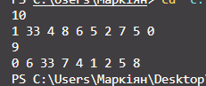



**Завдання №4** Algotester Lab 4v2

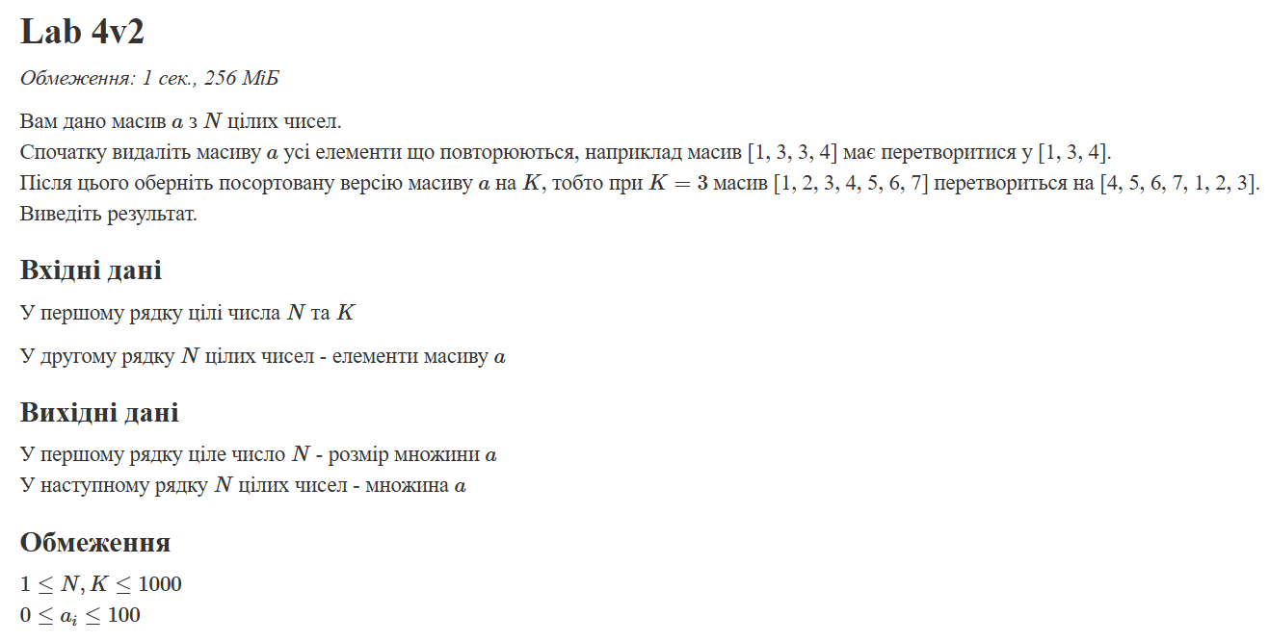

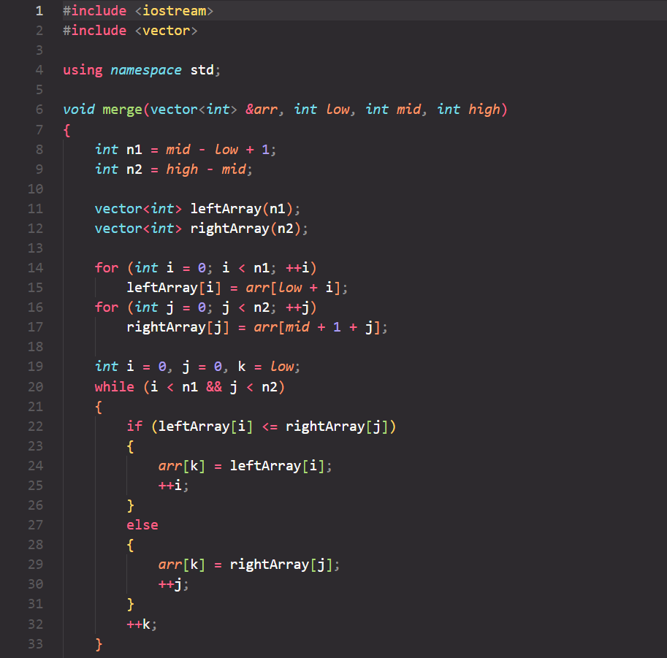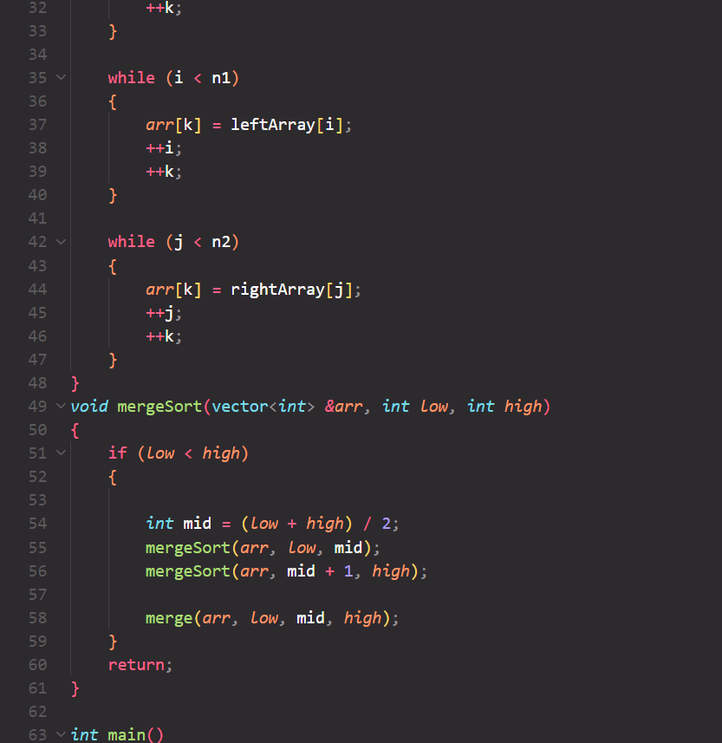

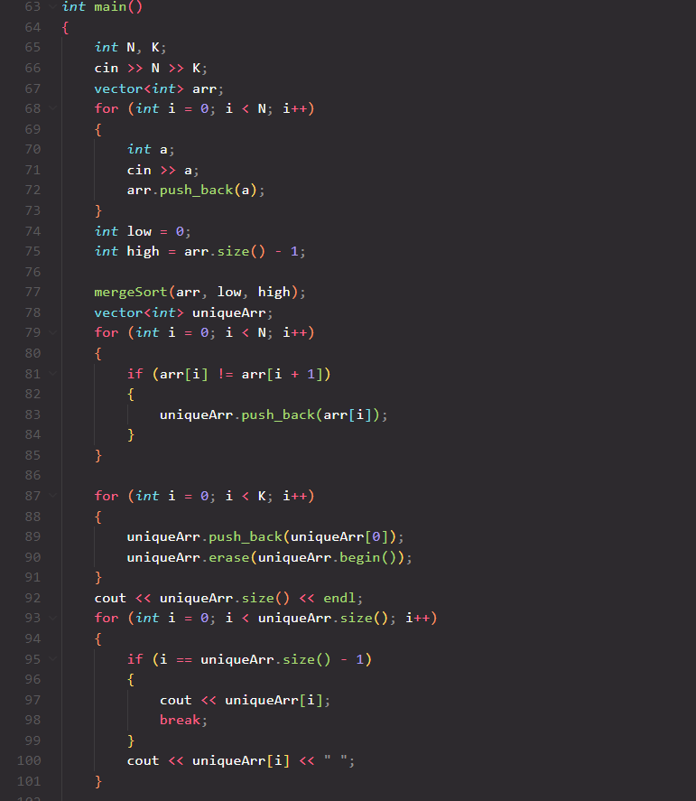

**Результати:**

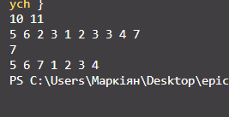



**Завдання №5** Algotester Lab 6v2

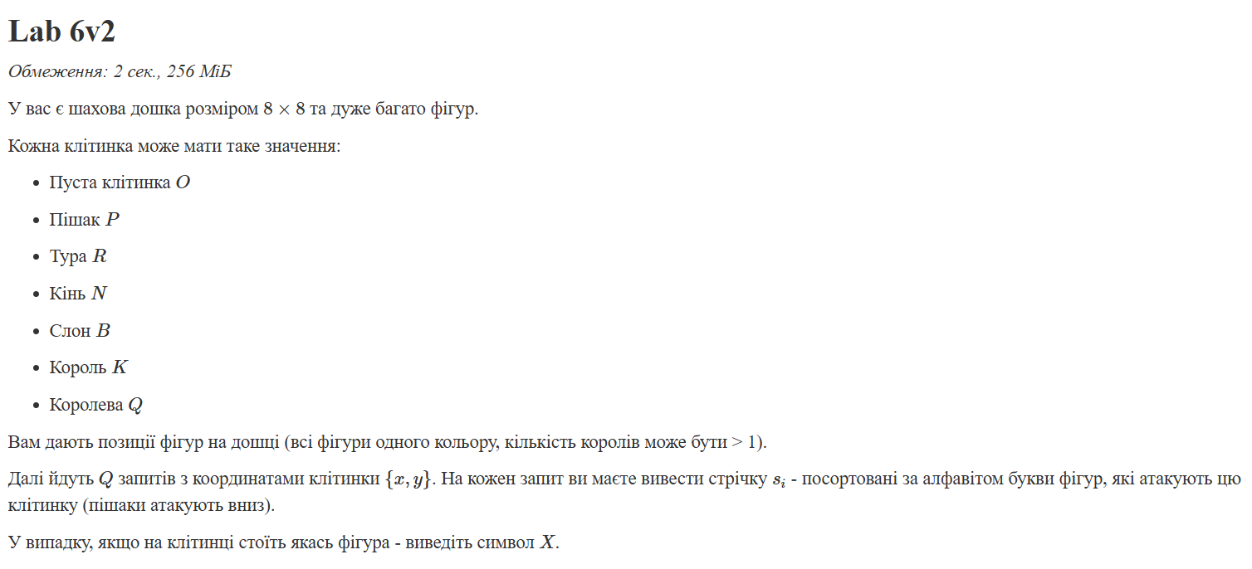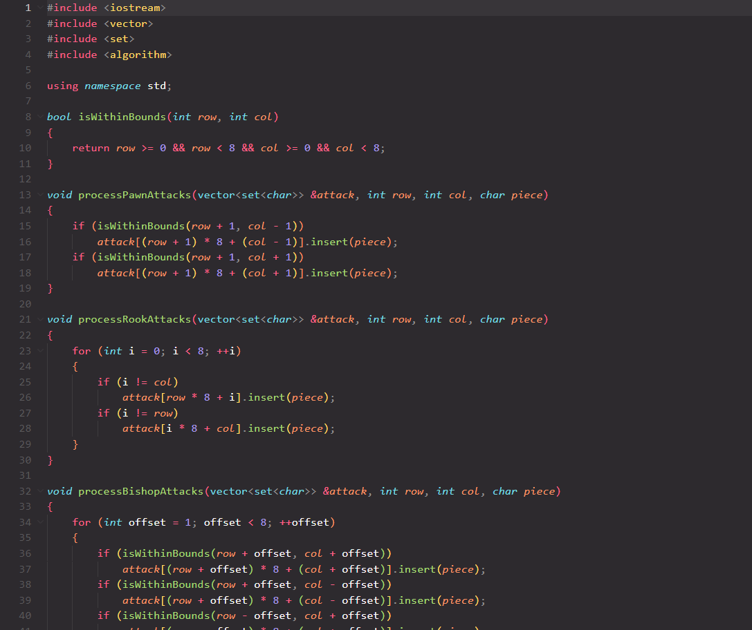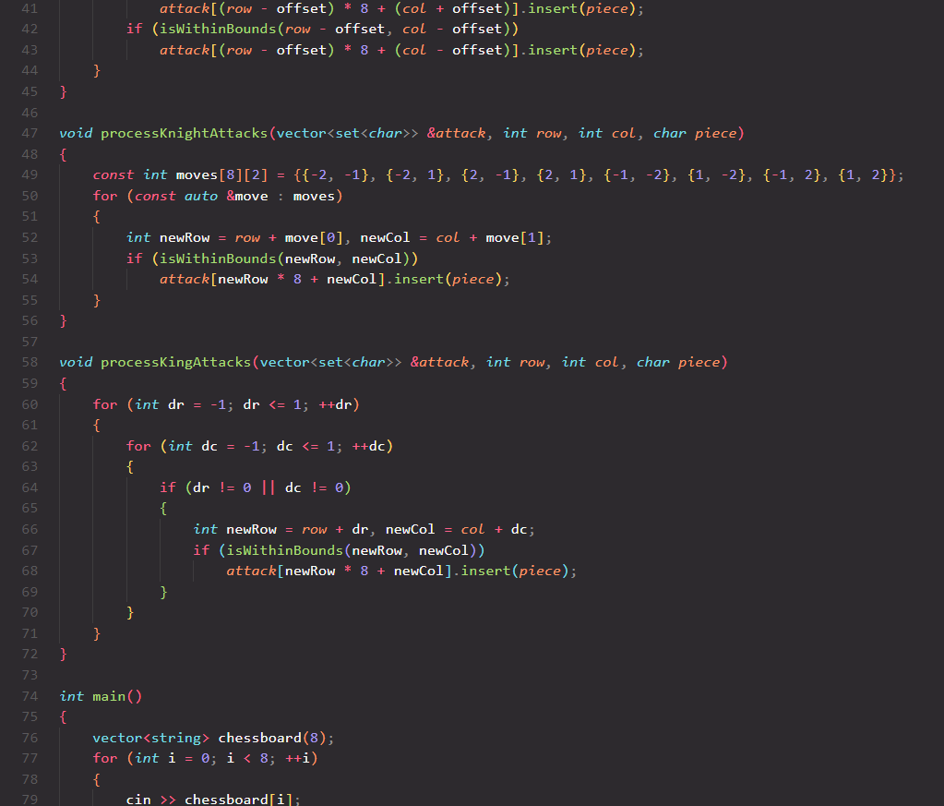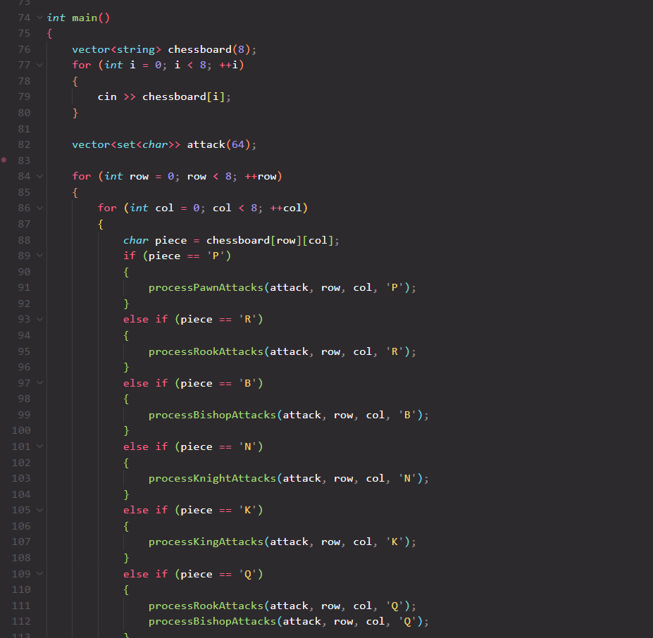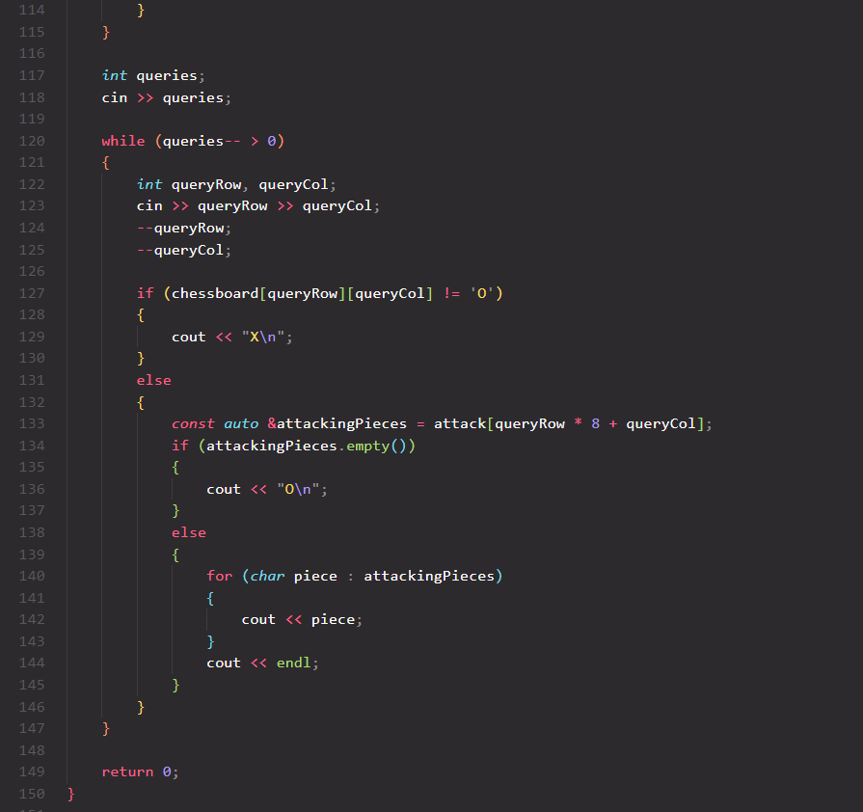

**Результати:**



**Завдання №6** Class Practice Work

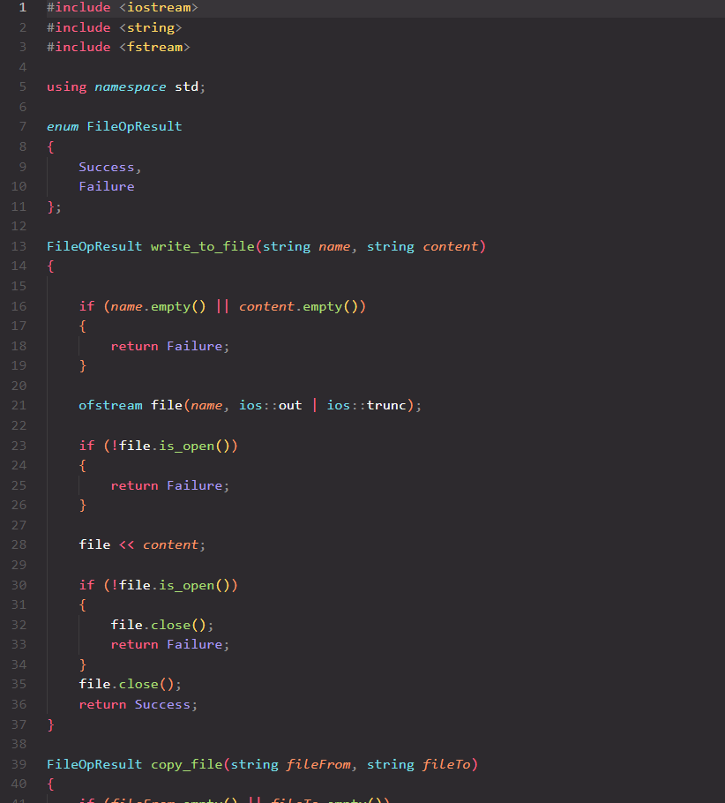

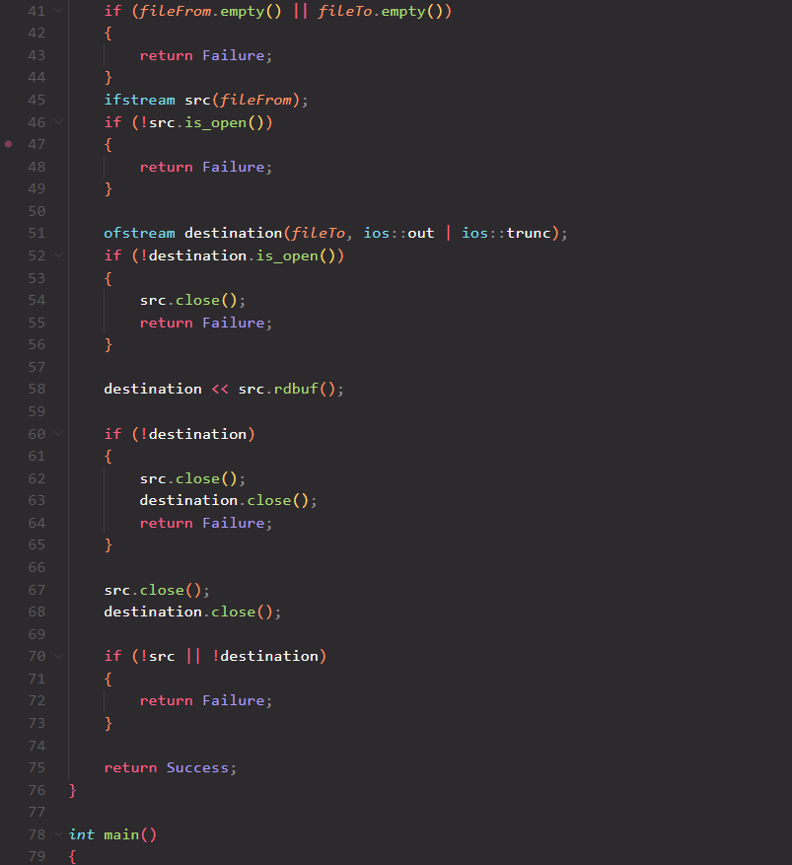

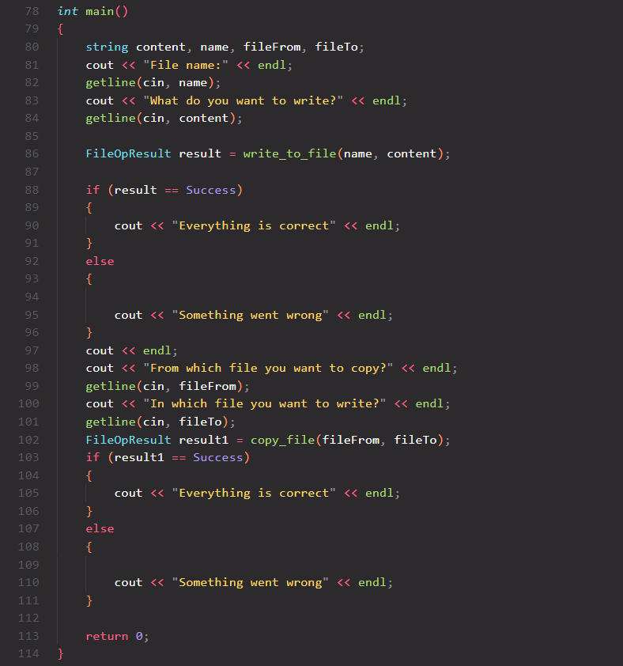

**Результати:**

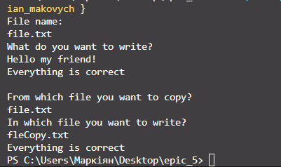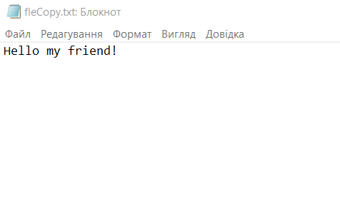

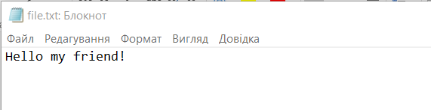

**Завдання №7** Self Practice Work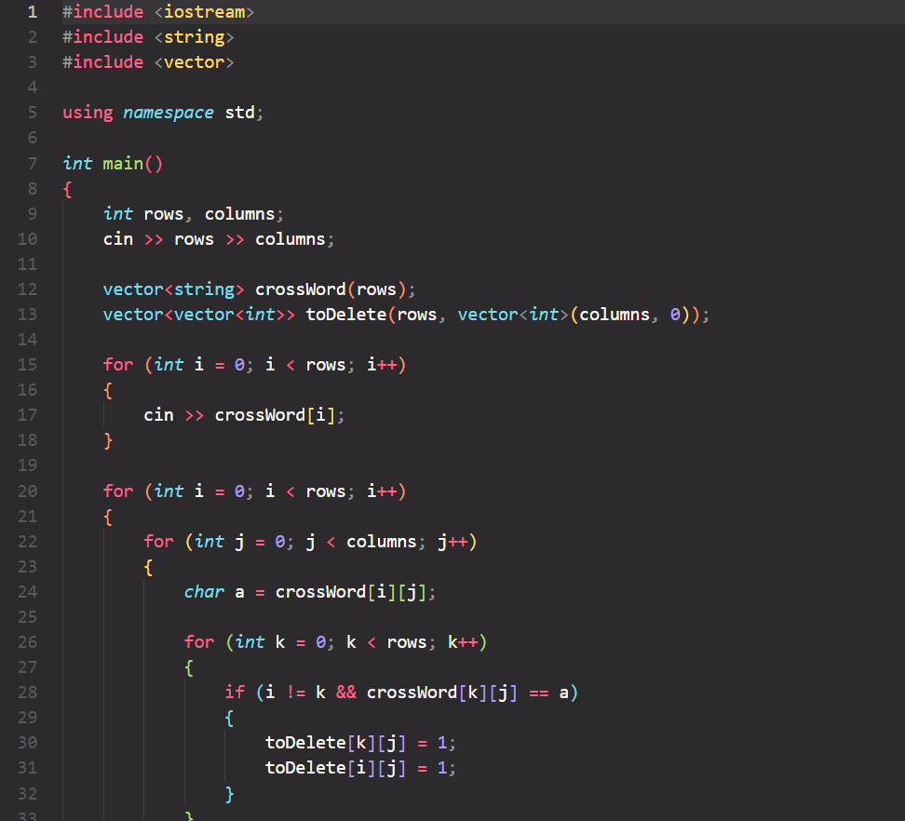 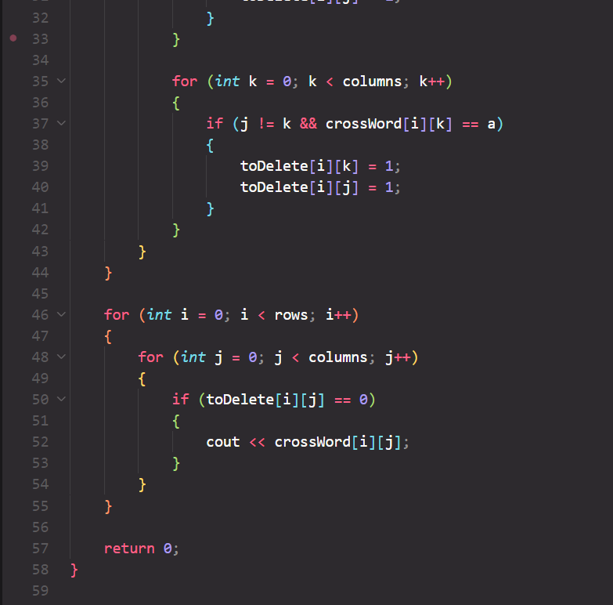

**Результати:**



Діаграма для Algotester Lab 4v2

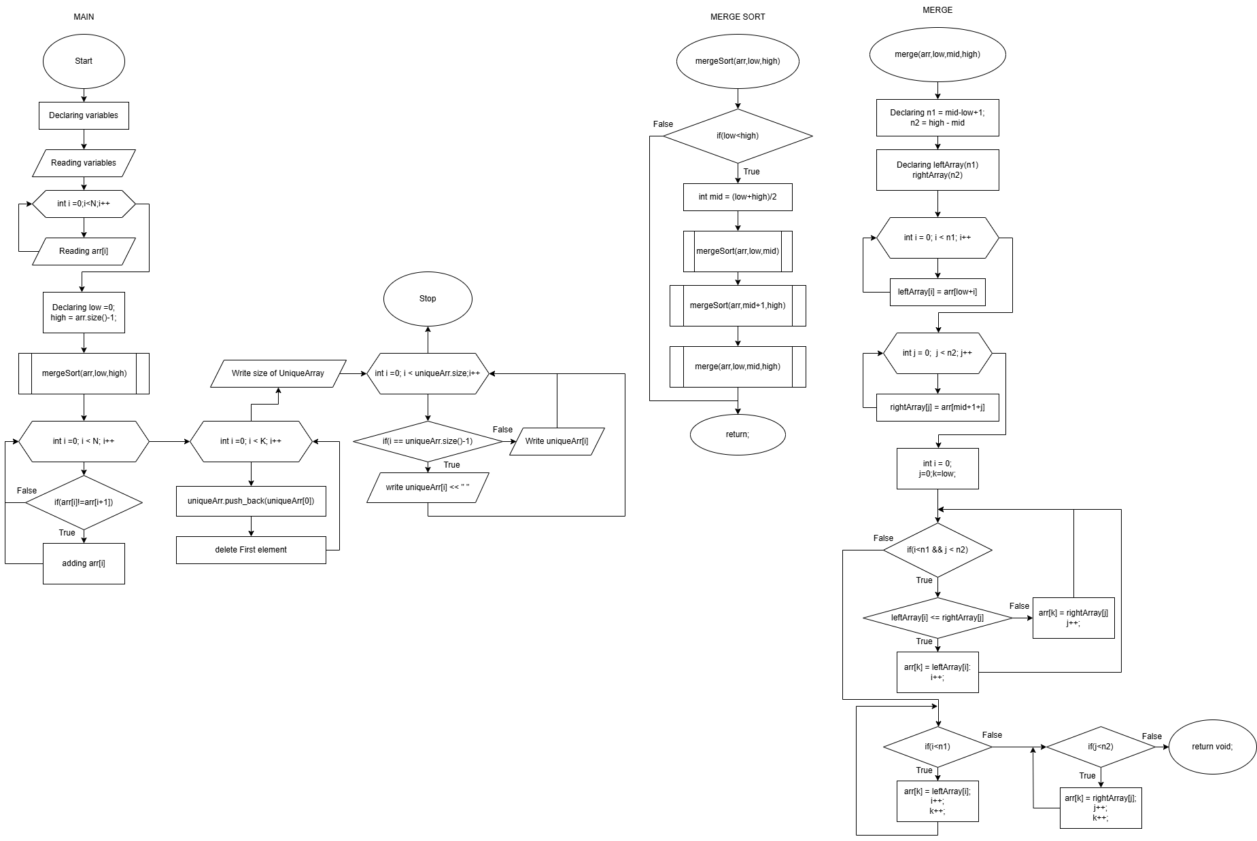

**Робота в команді:**

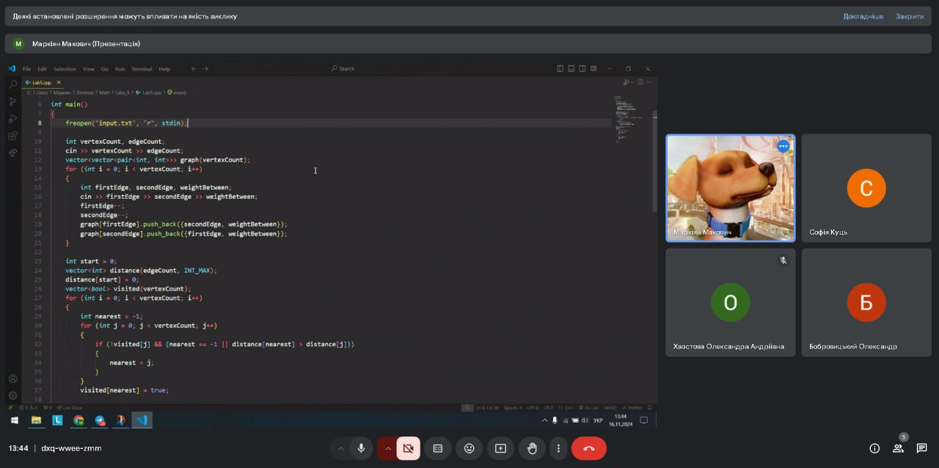

**Прогрес Trello(1):**

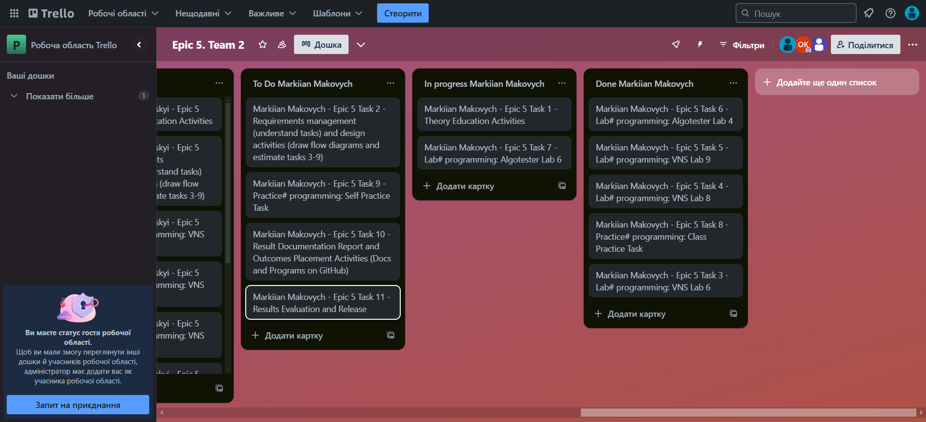

**Прогрес Trello(2):**

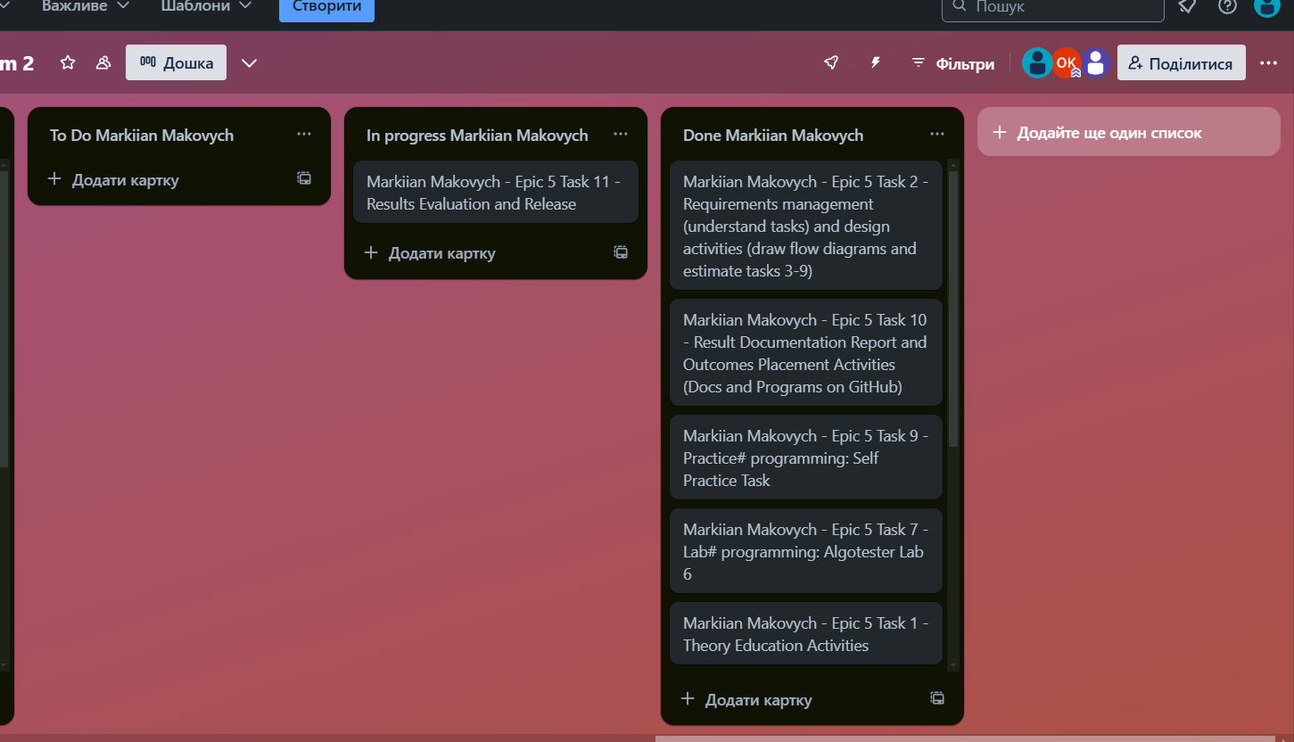

**Висновок:**   
Під час виконання лабораторної роботи, я навчився використовувати різні методи для роботи з файлами, вивчив кілька бібліотечних функцій для швидшої роботи з масивами